パラアート・ミーティング参加申込書
① 氏名（必須）  ※１団体２名様まで | ② 団体名または  所属名（任意）
③ 電話（必須） | ④ FAXまたはメール  （いずれか必須）
⑤ 参加理由、期待すること（必須）

⑥ 活動の概要（任意）
※普段のパラアートに関する活動内容、主な拠点場所、人数等があれば簡潔にご記入ください。

⑦ ご参加にあたって（任意）
□ 手話通訳の希望 □ 要約筆記の希望 □ 車いすでのご来場
※チェックをお入れください。
※手話通訳・要約筆記をご希望の方は２月２７日（木）1７:00までにお申し込みください。

※1団体２名様まで。氏名の欄に２名様分ご記入可能です。
※①②⑥は、当日配付する資料にそのまま記載させていただきますので予めご承知おきください。
※メール申し込みの場合は件名を「パラアート・ミーティング申し込み」とし、上記の内容をお送りください。
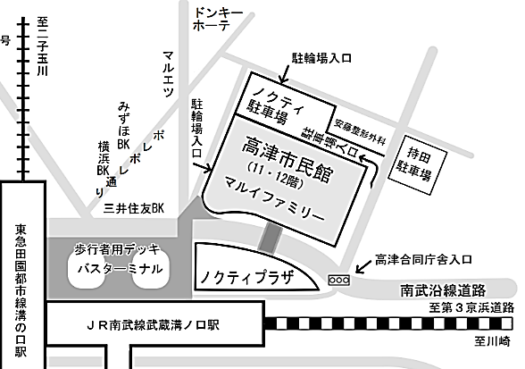
※いただいた個人情報は、本企画の連絡及び今後のパラアート推進事業のご案内にのみ使用します。
高津市民館11階 第1・2会議室

※駐車場はありますが、割引サービスはありませんのでご了承ください。

※JR武蔵溝ノ口駅北口または東急溝の口駅東口から徒歩2分。駅と歩行者用デッキで直結しているノクティ2の11階です。

※エレベーターは大変混み合いますので時間に余裕を持って起こしください。

